Andi Selamet Ramdani

09 November 2018

**Incremental Model**

Incremental Model merupakan model yang menggabungkan unsur – unsur dari model waterfall. Model ini membangun implementasi parsial dari sistem total, kemudian secara perlahan akan menambah fungsi – fungsi yang diperlukan. Oleh karena itu, setiap rilis berikutnya akan menambahkan fungsi dari yang sebelumnya sampai semua fungsi dirancang[1].

Secara karakteristik Incremental Model digunakan untuk membuat produk increment pertama biasanya produk inti, yaitu produk yang memenuhi kebutuhan dasar. Produk tersebut digunakan sebagai review atau pengecekan untuk dijadikan bekal dalam pembangunan pada increment berikutnya.

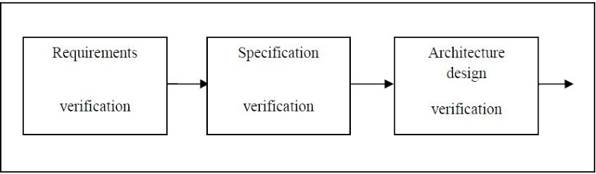

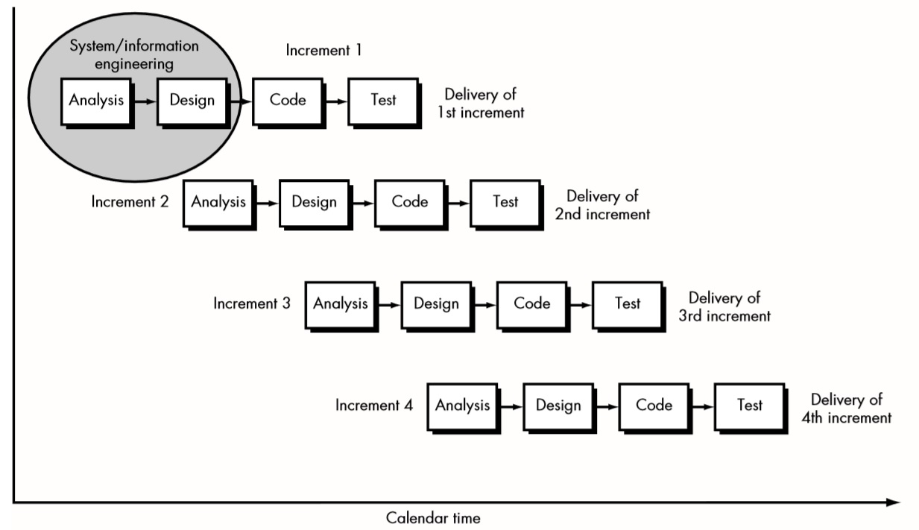

Gambar Incremental Model[2]

|  |  |  |
| --- | --- | --- |
| **Incremental Model** | | |
| **Kelebihan** | **Kekurangan** | **Cocok Digunakan Untuk** |
| * Resiko Pengembangan pada tiap bagian lebih kecil dibandingkan berfokus pada mengembangkan satu sistem yang besar sekaligus. * Ulasan dari increment yang ditambahkan sebelumnya bisa dijadikan revisi positif untuk increment berikutnya. * Pelanggan mendapatkan fungsionalitas penting diawal atau produk inti, dan memiliki kesempatan untuk menanggapi setiap increment atau penambahan. * Pengiriman produk awal lebih cepat. * Mengurangi resiko kegagalan. | * Membutuhkan perencanaan dan design yang baik. * Membutuhkan definisi awal dari sistem yang lengkap dan berfungsi penuh untuk memungkinkan definisi penambahan. * Model tidak memungkinkan untuk iterasi dalam setiap kenaikan. | * Pada project beresiko rendah hingga menengah. * Project memiliki jadwal pengembangan yang panjang. |

Increment model cocok digunakan dalam pembuatan project yang mendahulukan produk inti terlebih awal dibandingkan harus membuat suatu produk secara keseluruhan, karena pada increment model fitur – fitur atau bagian yang berikutnya dapat ditambahkan untuk melengkapi produk inti yang dibuat.

Increment model juga memiliki tingkat resiko rendah – menengah dalam pembuatan project dan juga pada increment berikutnya dapat dijadikan ulasan positif dari increment sebelumnya, serta mengurangi resiko kegagalan dalam pembuatan produk.

**Tabel Perbandingan[1]**

|  |  |  |  |  |
| --- | --- | --- | --- | --- |
| **Tabel Perbandingan** | | | | |
|  | **Waterfall** | | **Spiral** | **Incremental** |
| **Persamaan** | * Sama – sama digunakan dalam perancangan model SDLC. * Tahapan Pengembangan yang teratur. * Stakeholder berperan penting dalam pembuatan project. * Kebutuhan terhadap definisi masalah yang jelas. * Software yang dikembangkan biasanya menghasilkan kualitas yang baik. | | | |
| **Perbedaan** |  | **Waterfall** | **Spiral** | **Incremental** |
| Fleksibel | Tidak fleksibel | Kurang Fleksibel | Fleksibel |
| Simpel | Simpel | Menengah | Menengah |
| Spesifikasi semua diawal | Iya | Tidak semua dan sering berubah | Tidak semua dan sering berubah |
| Project Jangka Panjang | Tidak Pas | Sesuai | Sesuai |
| Project Komplek | Tidak Pas | Sesuai | Sesuai |
| Persyaratan Yang Sering Berubah | Tidak Pas | Sesuai | Sesuai |
| Mendukung Project Beresiko Tinggi | Tidak Pas | Sesuai | Sesuai |
| Jaminan Sukses | Kurang | Tinggi | Tinggi |
| Keterlibatan Pelanggan | Rendah | Rendah, Setelah setiap iterasi | Tinggi, Setelah setiap iterasi |
| Kemudahan Implementasi | Mudah | Kompleks | Mudah |

**Daftar Pustaka**

[1]Adel Alshamrani and Abdullah Bahattab, “A Comparison Between Three SDLC Models Waterfall Model, Spiral Model, and Incremental/Iterative Model,” IJCSI International Journal of Computer Science Issues, Volume 12, Issue 1, No 1, January 2015.

[2] Roger S. Pressman, Ph.D, Software Engineering A PRACTITIONER’S APPROACH, FIFTH EDITION.New York: McGraw-Hill, 2001.